报告信息网上公开表
用人单位名称 | 辽宁易斯特家具制造有限公司
地址 | 沈阳市苏家屯区沙河街道前桑栏子村
联系人 | 杨亚男
项目类别 | 定期检测
项目组人员 | 关天弋、梁志恒
现场调查人 | 关天弋 | 现场采样人 | 关天弋、梁志恒
现场检测人 | 关天弋、梁志恒 | 用人单位陪同人 | 杨亚男
现场采样与检测时间 | 2025.04.17
现场调查  照片 | 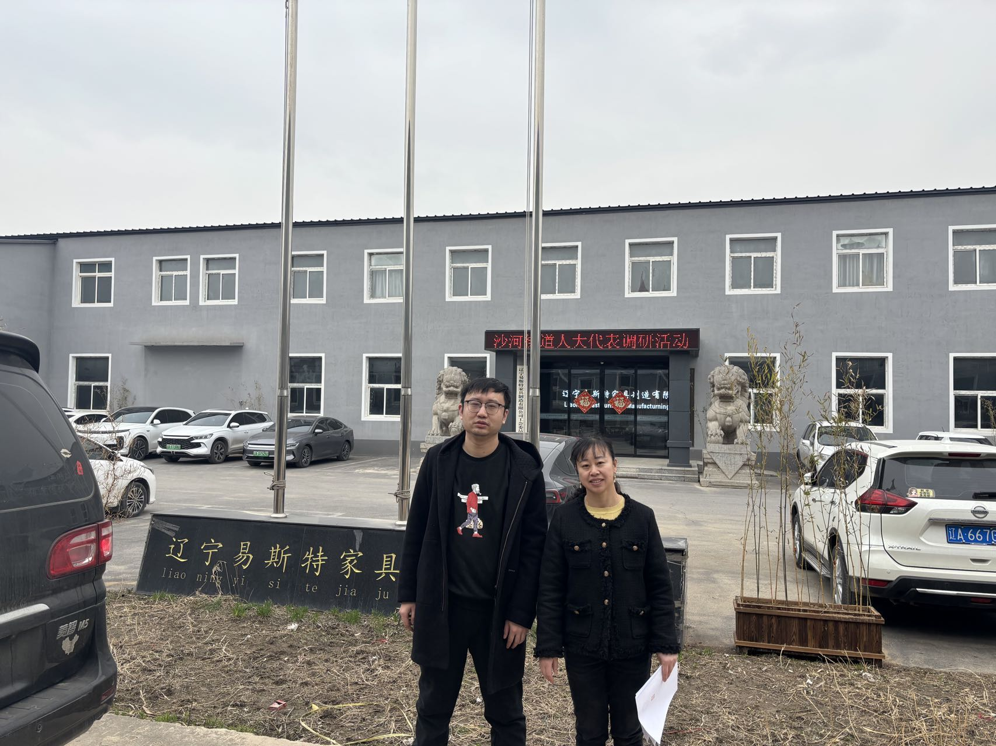
现场采样  照片 | 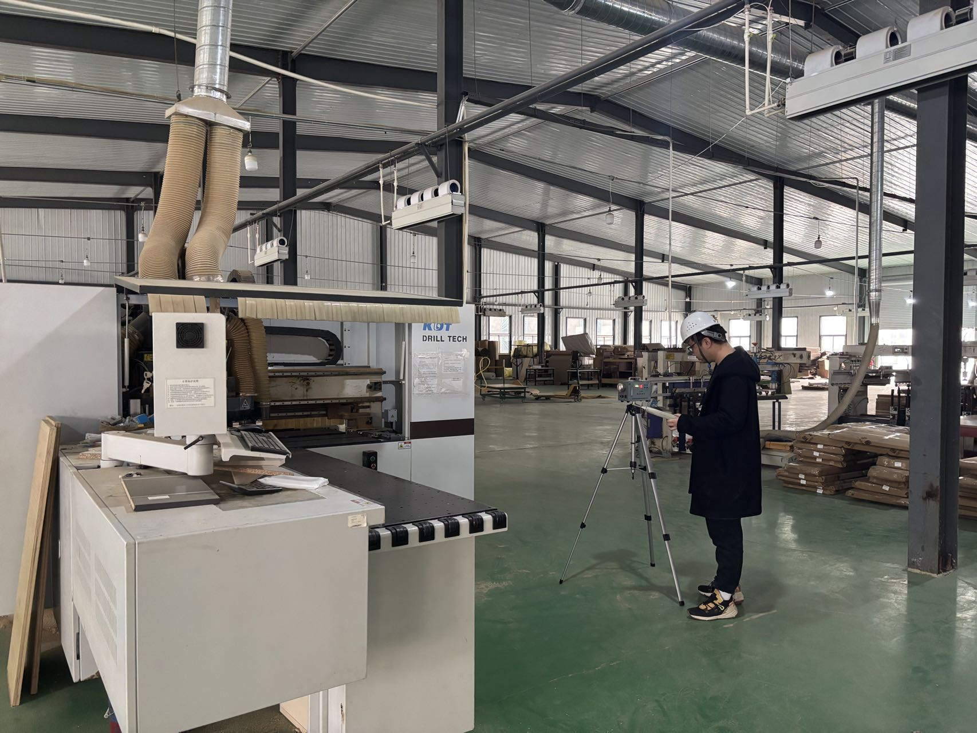
现场检测  照片 | 